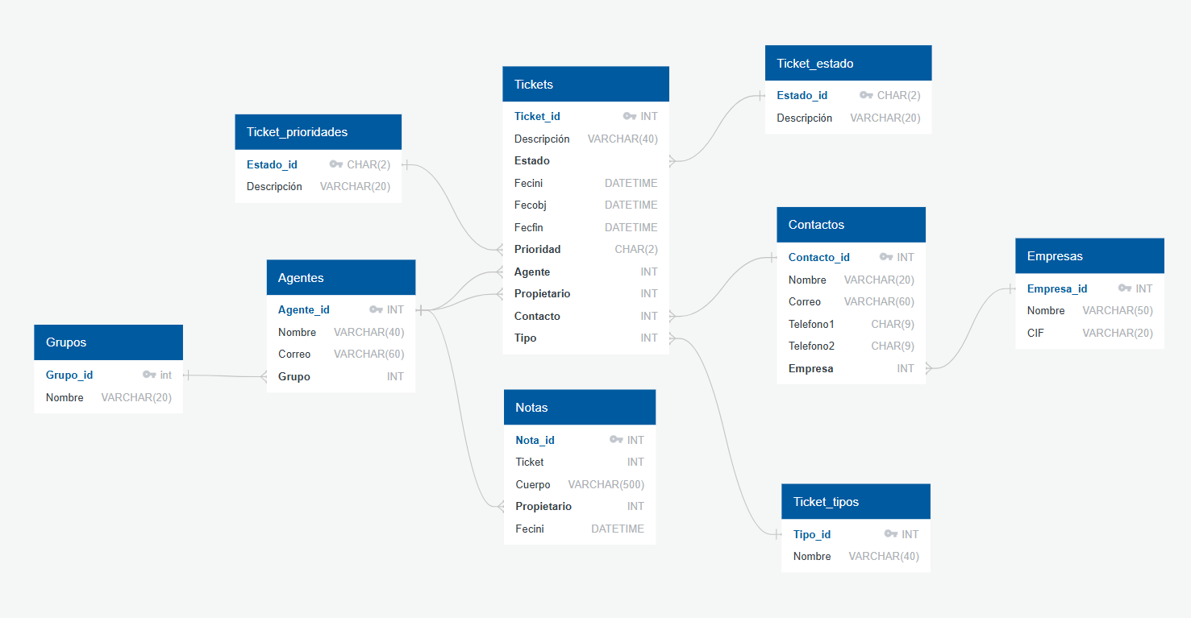

**Tabla TICKETS**

Así es como se ve un ticket en Freshdesk



Ticket_id (INT) -> La ID que tendrá cada ticket, será un campo auto incremental, es decir que cuando se genere un ticket nuevo se le asignará el siguiente número del ticket anterior.

Descripción (VARCHAR(40)) -> Será el título del Ticket, en el ejemplo que te pasaba sería el “Puesta en marcha del conector InstalPRO-Go!Manage CEI”.

Cuerpo (TEXT) -> El cuerpo es el contenido que puede tener un ticket, cuando accedemos dentro de un ticket, podemos ver una explicación del ticket como tal.

Estado (Char(2)) -> El campo estado, al ser una Foreign Key de la tabla Ticket_estado, será un valor de esta tabla.

Fecini (DATETIME) -> Esto será la fecha de inicio del ticket, es decir, al momento de abrir el ticket, se guardará el dia y la hora en que se creó.

Fecobj (DATETIME) -> Esto será la fecha objetivo del ticket, en un principio cuando se cree el ticket estará vacía, pero se puede modificar entrando dentro del ticket.

Fecfin (DATETIME) -> Esto será la fecha final del ticket, es decir, al momento de cerrar el ticket, se guardará el día y la hora en que se creó.

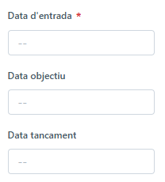

En esta captura puedes ver lo que sería el fecini, fecobj y fecfin.

Prioridad (CHAR(2)) -> La prioridad del ticket también será una foreign key hacia la tabla de Prioridad_estado, simplemente irá uno de los valores de esa tabla. Cuando lleguemos a la tabla de estados de prioridad te explicaré los tipos que habrá.

Agente (INT) -> El agente de un ticket es la persona encargada del ticket, por ejemplo, yo puedo generar un ticket y asignárselo a Álex porque el será quien tendrá que hacer la tarea que se explica en el ticket, pues él será el agente. Al ser una foreign key pues el valor que se guarde en este campo será una ID de un Agente de la tabla “Agentes”.

Propietario (INT) -> El propietario es la persona que crea el ticket como tal. El propietario del ticket al final es un agente, entonces será una foreign key de esa tabla y se guardará la ID de uno de los Agentes.

Contacto (INT) -> Los tickets también pueden tener un contacto asignado al ticket. Por ejemplo, imagínate que tienes un ticket asignado a tu nombre, pero el contacto del ticket es un cliente nuestro ya que lo que se tiene que hacer en el ticket se habló con dicho cliente y él tiene toda la información y por lo que sea quieres contactar con él, pues hay que saber exactamente la persona con la que se contactó. Al ser una foreign key de la tabla de Contactos, pues el valor que se guardé será la ID de uno de los contactos de dicha tabla.

Tipo (INT) -> Cuando se genera un ticket, siempre se tiene que saber que tipo de ticket es, por ejemplo, puede ser que el ticket que se ha generado sea para hacer una mejora de alguna aplicación, puede ser una incidencia, etc. Al ser una foreign key de la tabla de Tipos_ticket, se guardará el valor de la ID de dicha tabla asociada a su tipo.

**Tabla CONTACTOS**

Contacto_id (INT) -> Será la ID que cada registro tendrá, será de tipo auto incremental, es decir, que no se tendrá que introducir a mano simplemente al crear un nuevo registro ya se le asignará la Id automática.

Nombre (VARCHAR(20)) -> En este campo se guardará el nombre que tendrá el contacto.

Correo (VARCHAR(60)) -> En este campo se guardará el correo electrónico del contacto.

Telefono1 (CHAR(9)) -> En este campo se guardará un teléfono del contacto.

Telefono2 (CHAR(9)) -> En este campo se guardará otro teléfono del contacto en el caso de que tuviera otro (opcional).

Empresa (INT) -> En este campo se guardará el valor de la ID de una empresa que estará guardada en la tabla de Empresas. Al ser una foreign key de esa tabla pues ya se quedará ligado.

**Tabla AGENTES**

Agente_id (INT) -> Será la ID que cada registro tendrá, será de tipo auto incremental, es decir, que no se tendrá que introducir a mano simplemente al crear un nuevo registro ya se le asignará la Id automática.

Nombre (VARCHAR(40)) -> En este campo se guardará el nombre que tendrá el agente.

Correo (VARCHAR(60)) -> En este campo se guardará el correo electrónico del agente.

Grupo (INT) -> Un agente siempre tiene que pertenecer a un grupo o a varios grupos, esto se hace así para que sea más fácil a la hora de saber a qué se dedica exactamente el agente. Básicamente los grupos a los que puede pertenecer son, “Programador”, “Comercial”, “Informes”, “Support”, etc… Al ser una foreign key, el valor que se guarde será la ID que pertenezca al grupo concreto de la tabla Grupos que te explicaré más adelante.

**Tabla EMPRESAS**

Empresa_id (INT) -> Será la ID que cada registro tendrá, será de tipo auto incremental, es decir, que no se tendrá que introducir a mano simplemente al crear un nuevo registro ya se le asignará la Id automática.

Nombre (VARCHAR(50)) -> En este campo se guardará el nombre de la empresa.

CIF (VARCHAR(20)) -> En este campo se guardará el CIF de la empresa.

**Tabla GRUPOS**

Grupo_id (INT) -> Será la ID que cada registro tendrá, será de tipo auto incremental, es decir, que no se tendrá que introducir a mano simplemente al crear un nuevo registro ya se le asignará la Id automática.

Nombre (VARCHAR(20)) -> En este campo se guardará el nombre del grupo.

Tabla NOTAS

Nota_id (INT) -> Será la ID que cada registro tendrá, será de tipo auto incremental, es decir, que no se tendrá que introducir a mano simplemente al crear un nuevo registro ya se le asignará la Id automática.

Ticket (INT) -> Se almacenará la ID del ticket donde se ha creado la nota.

Cuerpo (VARCHAR(500)) -> Se guardará toda la información que haya introducido el usuario en la caja de notas dentro del ticket.

Propietario (INT) -> Se guardará la ID de la persona que ha introducido la nota.

Fecini (DATETIME) -> Se almacenará también la fecha a la que se ha introducido la nota.

**Tabla TICKET_ESTADO**

Estado_id (CHAR(2)) -> Será la PRIMARY KEY y se guardará las dos iniciales del nombre del estado, te paso captura de pantalla de los estados que pueden existir.

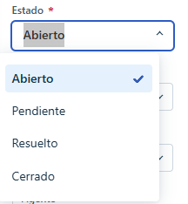

Como te comentaba esta será una tabla auxiliar, con lo que tiene que tener unos valores concretos que son los estados que ya ves en pantalla, el primer registro de la tabla puede ser el estado “Abierto” con lo que en el campo estado tendrás que guardar AB.

Descripción (VARCHAR(20)) -> En este campo se guardará la descripción del campo estado como tal, es decir, si la columna “Estado” es AB, la descripción de ese “AB” será Abierto.

**Tabla TIPOS_TICKET**

Tipo_id (INT) -> El campo Id le puedes asignar el valor que prefieras, aunque normalmente se suele empezar a partir del 1, pues por ejemplo puedes decir que la Id con valor 1 será el tipo “Mejora”.

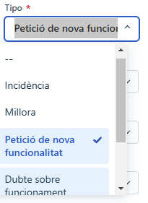

Nombre (VARCHAR(40)) -> Este campo básicamente nos dirá a qué hace referencia el ticket, si por ejemplo tiene la ID 1, pues en la descripción se le puede poner “Incidencia”, si tiene el valor 2, pues puede ser “Mejora”.

**Tabla TICKET_PRIORIDADES**

Estado_id (CHAR(2)) -> Muy parecido al campo Estado de la tabla TICKET_ESTADO, básicamente se guardará el valor de las dos inciciales de los tipos de prioridades que existan, por ejemplo, si vas a crear un registro que sea prioridad “Alta”, en este campo se guardará AL.

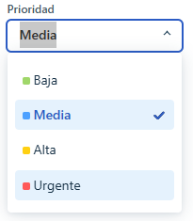

Descripción (VARCHAR(20)) -> En este campo guardaremos la descripción o nombre de cada Prioridad, si el valor de la tabla Estado es “AL” pues en este campo irá “Alta”.